ПРИВАТНЕ АКЦІОНЕРНЕ ТОВАРИСТВО
ВИЩИЙ НАВЧАЛЬНИЙ ЗАКЛАД
"МІЖРЕГІОНАЛЬНА АКАДЕМІЯ УПРАВЛІННЯ ПЕРСОНАЛОМ"
ІНСТИТУТ КОМП’ЮТЕРНО-ІНФОРМАЦІЙНИХ ТЕХНОЛОГІЙ

ЗВІТ

Про виконання програми переддипломної практики

Лясківський Євген Віталійович
Шифр групи: ІК-9-24-М1ІПЗ(1.6д)-ІТ-1
Спеціальність "Інженерія програмного забезпечення"
Кваліфікаційний рівень "Магістр"
База практики: ТОВ «ГОУ АЙТИ ЕДЬЮКЕЙШН»
Тема практичної роботи: LEVPlatform Secure — вебплатформа для управління творчими проєктами та командною співпрацею
Міжрегіональна академія управління персоналом
Інститут комп'ютерно-інформаційних технологій

Керівник практики  від бази практики | Керівник практики від навчального закладу
_______________________ | ______________________
 | професор, д.т.н.
 | Кавун С.В.

Звіт захищений
" " ____________ 2025 року

_______________________

(підпис)

К и ї в - 2025 р.

ЗМІСТ
ВСТУП ....................................................................................................................... 4
1. АНАЛІЗ ПРЕДМЕТНОЇ ОБЛАСТІ ................................................................. 5
1.1. Загальна характеристика предметної області ................................................. 5
1.2. Проблематика та актуальність розробки ......................................................... 5
1.3. Аналіз існуючих аналогів ................................................................................. 6
1.4. Мета, завдання та очікувані результати практики .......................................... 7
2. МЕТОДОЛОГІЯ ТА ТЕХНОЛОГІЧНА ОСНОВА РОЗРОБКИ ................ 7
2.1. Методологічні підходи до створення програмних систем ............................. 7
2.2. Вибір інструментів і технологічного стеку ......................................................8
2.3. Архітектурна модель застосунку ......................................................................9
2.4. Проєктування бази даних та ORM-моделі .................................................... 10
2.5. REST-архітектура та API ................................................................................. 11
2.6. Аутентифікація, авторизація та управління доступом ................................. 12
2.7. Інтеграція із зовнішніми сервісами (Cloudinary, Google API) ..................... 12
3. ПРАКТИЧНА РЕАЛІЗАЦІЯ ПРОЄКТУ LEVPLATFORM SECURE ...... 14
3.1. Структура директорій та модулів ................................................................... 14
3.2. Реалізація модуля користувачів та авторизації ............................................. 14
3.3. Модуль нотаток (Notes) ................................................................................... 16
3.4. Модуль подій (Events) і синхронізація з календарем ................................... 16
3.5. Модуль керування файлами та хмарне сховище .......................................... 17
3.6. Логування та облік дій користувачів ............................................................. 17
4. ЗАХИСТ І БЕЗПЕКА ІНФОРМАЦІЙНОЇ СИСТЕМИ ............................. 18
4.1. Захист персональних даних користувачів ..................................................... 18
4.2. Механізми запобігання XSS, CSRF та SQL-ін’єкціям ................................. 18
4.3. Обмеження запитів (Rate Limiting) ................................................................ 19
4.4. Контроль доступу до ресурсів і прав користувачів ...................................... 19
5. ТЕСТУВАННЯ ТА ВЕРИФІКАЦІЯ РОБОТИ СИСТЕМИ ...................... 20
5.1. Види проведених тестувань ............................................................................ 20
5.2. Модульне тестування компонентів ................................................................ 20
5.3. Інтеграційне тестування REST API ............................................................... 21
5.4. Результати тестування і висновки .................................................................. 21
6. РЕЗУЛЬТАТИ ПРАКТИКИ ТА ОЦІНКА КОМПЕТЕНЦІЙ ..................... 22
6.1. Досягнення поставлених цілей ...................................................................... 22
6.2. Практичні результати та набуті навички ....................................................... 22
6.3. Значення здобутих компетенцій для подальшої роботи .............................. 22
7. ВИСНОВКИ ........................................................................................................23
СПИСОК ВИКОРИСТАНИХ ДЖЕРЕЛ .......................................................... 24

ВСТУП

Переддипломна практика є завершальним етапом підготовки магістрів за спеціальністю 121 «Інженерія програмного забезпечення». Вона передбачає застосування теоретичних знань у реальних умовах розробки програмних систем, виконання індивідуального завдання, формування практичних компетенцій розробника, аналітика й архітектора програмних систем.

У межах практики студент Лясківський Євген Віталійович виконав проєкт із розробки серверної частини вебплатформи LEVPlatform Secure - безпечної інформаційної системи для управління творчими проєктами, командною співпрацею, нотатками та календарними подіями.

Основна мета розробки полягала у створенні сучасного, надійного та гнучкого бекенду, що забезпечує:

багаторівневу авторизацію користувачів;

синхронізацію з Google Calendar;

хмарне зберігання медіафайлів;

захист персональних даних і токен-базовану автентифікацію;

CRUD-операції над сутностями системи (проєкти, нотатки, події).

Практика виконувалась на базі підприємства ТОВ «ГОУ АЙТИ ЕДЬЮКЕЙШН», яке спеціалізується на освітніх технологіях і веброзробці.

1. АНАЛІЗ ПРЕДМЕТНОЇ ОБЛАСТІ

1.1. Загальна характеристика предметної області
У сучасному цифровому світі значна кількість творчих спеціалістів (музиканти, актори, фотографи, продюсери, організатори подій) працюють у гібридних або повністю онлайн-командах. Така діяльність вимагає ефективних засобів організації спільної роботи, зберігання інформації та комунікації між учасниками.
Однак існуючі рішення, як-от Trello, Asana або Notion, не враховують специфіки творчих процесів - зокрема, потреби у швидкому плануванні репетицій, веденні нотаток, безпечному обміні матеріалами та конфіденційними файлами.
Тому актуальною є розробка спеціалізованої вебплатформи, орієнтованої саме на креативну сферу, з елементами CRM, системи управління подіями та безпечного хмарного сховища.

1.2. Проблематика та актуальність розробки
Основні проблеми, які вирішує LEVPlatform Secure:
- розпорошення даних між різними застосунками;
- високі ризики безпеки при обміні матеріалами через сторонні сервіси;
- відсутність централізованого календаря подій, узгодженого з командною роботою;
- брак гнучкої системи ролей та контролю доступу.
Сучасні тенденції розвитку програмних продуктів вимагають комплексного підходу до безпеки, автоматизації та інтеграції з хмарними сервісами. Саме це й покладено в основу проєкту LEVPlatform Secure.

1.3. Аналіз існуючих аналогів
Система | Основні функції | Недоліки
Trello | Керування завданнями, Kanban | Не підтримує роботу з файлами та подіями
Asana | Проєктний менеджмент | Висока вартість і складний інтерфейс
Notion | Нотатки, база знань | Немає інтеграції з календарем
ClickUp | Управління командою | Недостатній рівень захисту користувацьких даних
LEVPlatform Secure | Нотатки, події, Cloudinary, Google API | Акцент на творчих командах, безпечне сховище
Таким чином, розроблена система заповнює нішу між загальними менеджмент-інструментами та платформами для спільної творчої діяльності.

1.4. Мета, завдання та очікувані результати практики
Мета практики: створення програмного продукту, який об’єднує можливості керування творчими проєктами, календарем і хмарним сховищем, із застосуванням сучасних технологій JavaScript-екосистеми.
Завдання:
- Провести аналіз вимог і предметної області.
- Спроєктувати архітектуру серверної частини.
- Реалізувати базу даних на PostgreSQL.
- Розробити API для керування користувачами, нотатками, подіями та файлами.
- Забезпечити безпеку даних за допомогою JWT, bcrypt, rate limiting і валідації.
- Провести тестування системи та підготувати звіт.

2. МЕТОДОЛОГІЯ ТА ТЕХНОЛОГІЧНА ОСНОВА РОЗРОБКИ

2.1. Методологічні підходи
Проєкт реалізовано за методологією Agile / Scrum, що передбачає ітераційний підхід із короткими спринтами.
Основні етапи роботи:
- Планування спринту (визначення функціоналу);
- Розробка й тестування модулів;
- Щотижневий код-рев’ю;
- Інтеграція компонентів і підсумкова перевірка.
Таке структурування забезпечує контроль за якістю коду, гнучкість у змінах та мінімізацію ризиків невідповідності вимогам.

2.2. Вибір технологічного стеку
Для проєкту використано сучасний стек Full Stack JavaScript, що забезпечує кросплатформність і швидкість розробки:
Компонент | Технологія
Мова | JavaScript (ES2023)
Сервер | Node.js + Express
База даних | PostgreSQL
ORM | Sequelize
Безпека | JWT, bcrypt
Хмарні сервіси | Cloudinary, Google Calendar API
Тестування | Jest, Postman
Контроль версій | Git + GitHub
Файл конфігурації package.json ініціалізує залежності системи:
Лістинг 2.1. Основні залежності проєкту
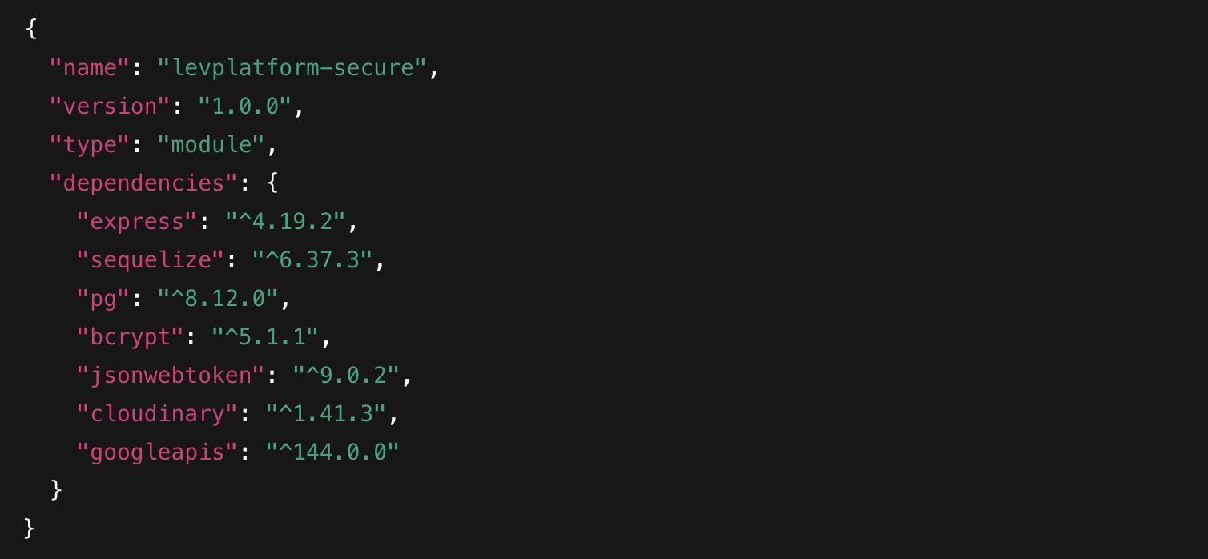

2.3. Архітектурна модель застосунку
LEVPlatform Secure побудовано за принципами MVC (Model–View–Controller) із чітким поділом відповідальності між компонентами.
Основні шари:
- Model – структура бази даних;
- Controller – логіка обробки запитів;
- Service – бізнес-логіка та зовнішні інтеграції.
Лістинг 2.2. Ініціалізація серверного застосунку
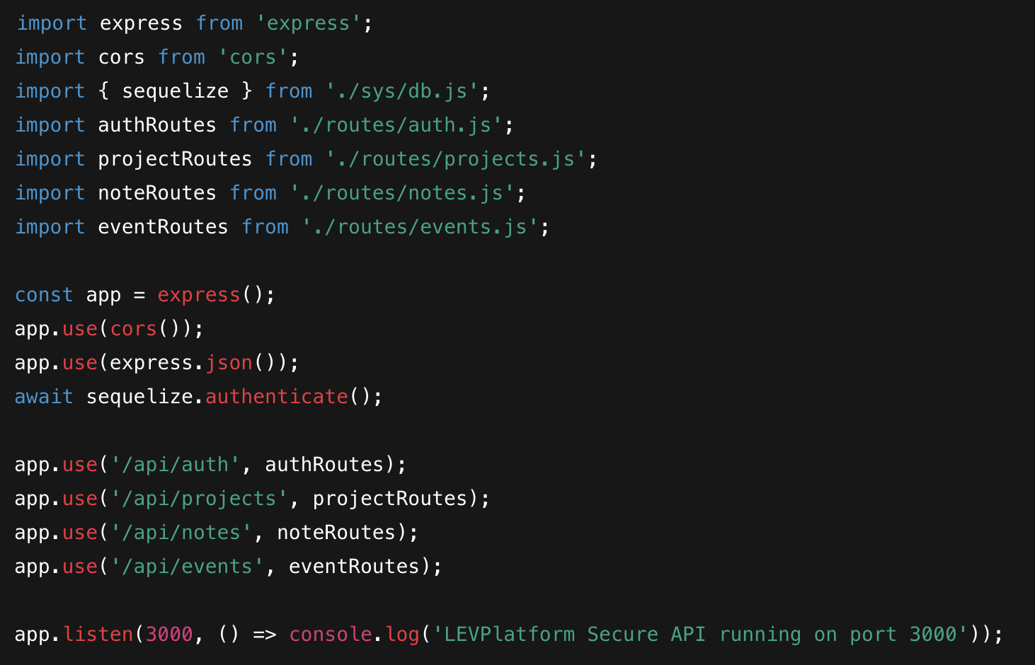
Кожен модуль є ізольованим компонентом, що легко масштабувати або замінити.

2.4. Проєктування бази даних та ORM-моделі
Структура бази даних включає сутності:
- users (користувачі);
- projects;
- notes;
- events.

Лістинг 2.3. Модель користувача (User.js)
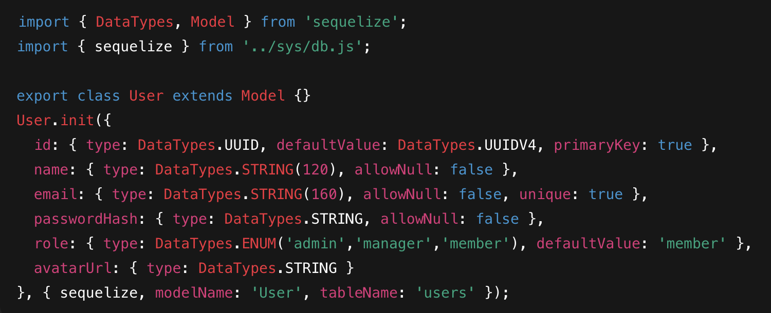
Лістинг 2.4. Модель проєкту (Project.js)
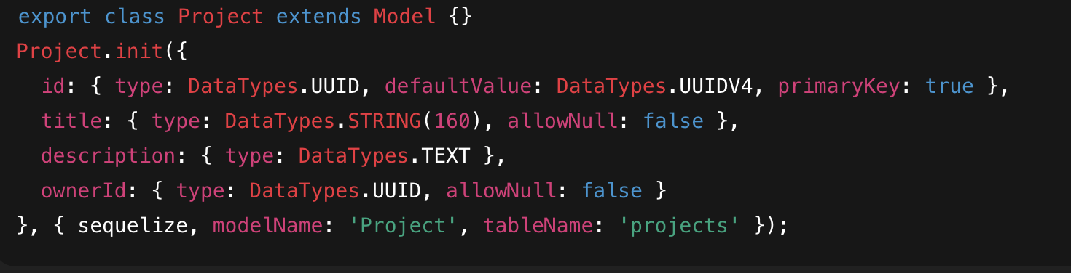

2.5. REST-архітектура та API
REST API забезпечує обмін даними між фронтендом і бекендом через HTTP-запити.
Приклад маршруту для створення нового проєкту:
Лістинг 2.5. Ендпоінт створення проєкту
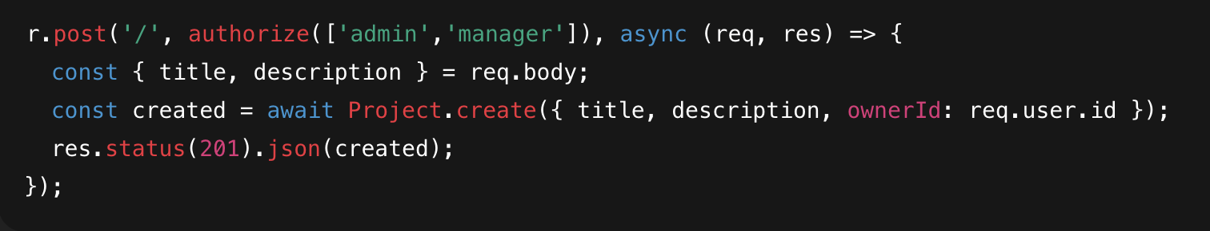
Цей підхід спрощує взаємодію з клієнтською частиною (React або React Native).

2.6. Аутентифікація, авторизація та управління доступом
Система використовує JWT-токени для безпечної ідентифікації користувачів.
Лістинг 2.6. Middleware-перевірка токена
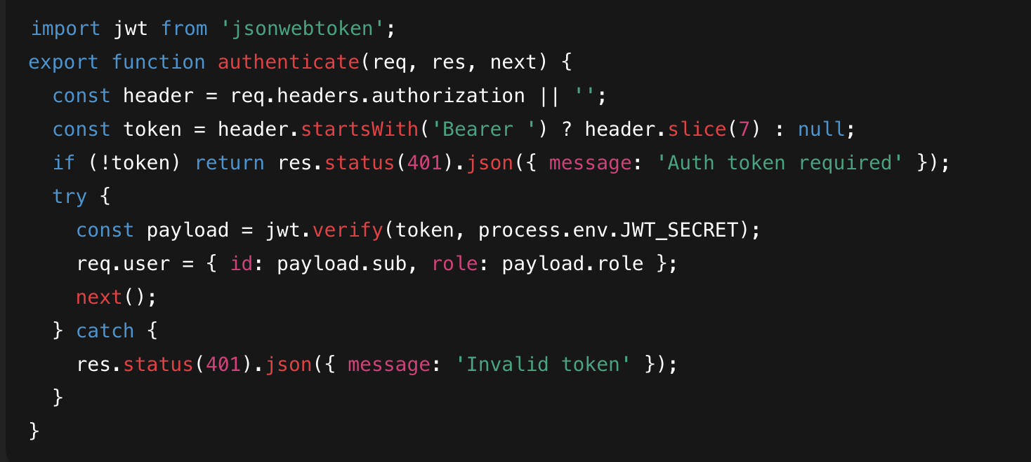

2.7. Інтеграція із зовнішніми сервісами
Для роботи з медіа застосовано Cloudinary, а для планування подій — Google Calendar API.
Лістинг 2.7. Завантаження зображень до Cloudinary
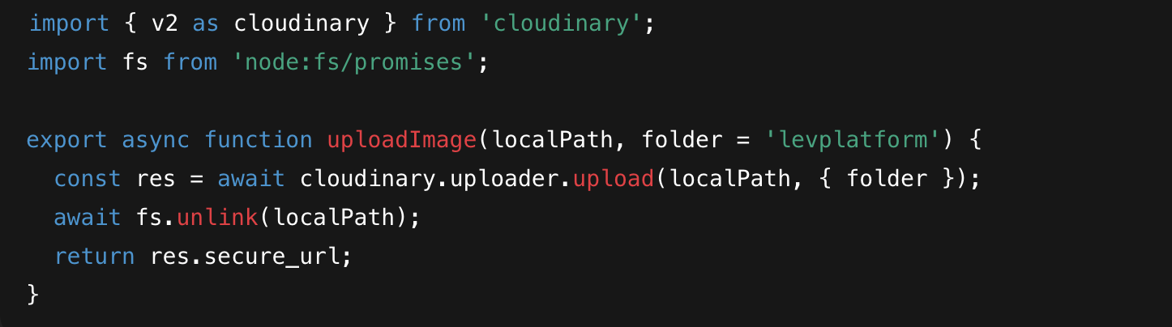

Лістинг 2.8. Створення події у Google Calendar
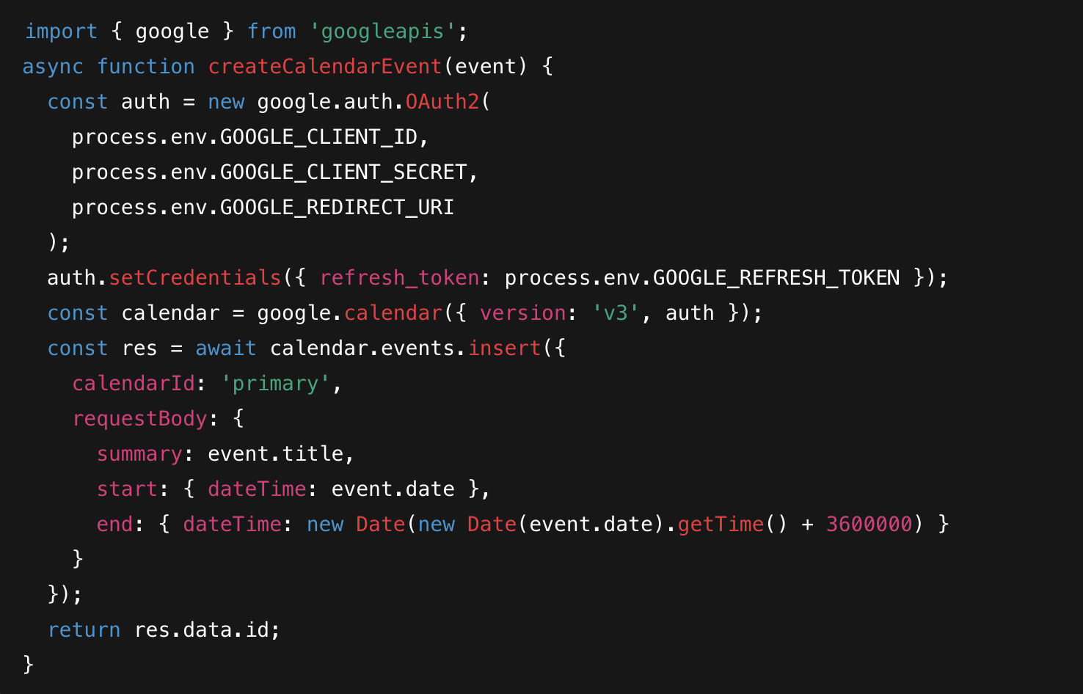

3. ПРАКТИЧНА РЕАЛІЗАЦІЯ ПРОЄКТУ LEVPLATFORM SECURE

3.1. Структура директорій та модулів
Архітектура проєкту відповідає принципам розподіленої модульності, що забезпечує незалежність компонентів і легке масштабування. Структура проєкту має такий вигляд:
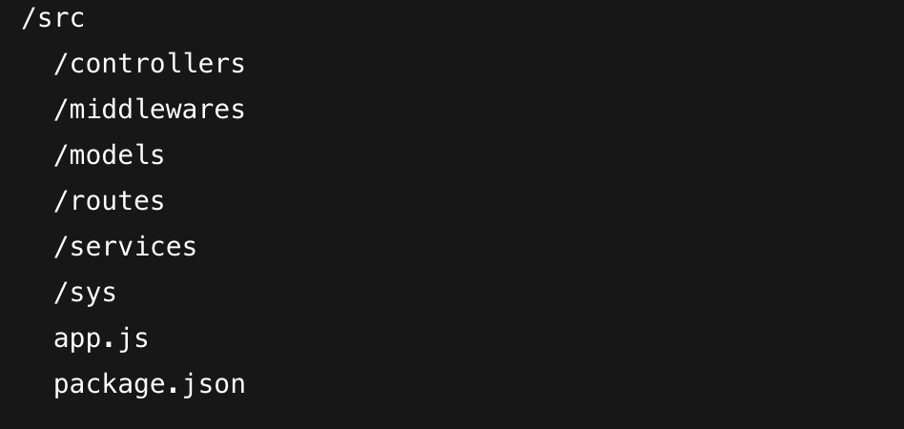
Усі контролери, маршрути та моделі ізольовані у відповідних директоріях.
Це дає можливість швидко розширювати систему новими модулями (наприклад, “Teams”, “Tasks”, “Media”).

3.2. Реалізація модуля користувачів та авторизації
Ключовий модуль системи - керування користувачами.
Реєстрація та автентифікація базуються на токенах JWT із використанням bcrypt для шифрування паролів.

Лістинг 3.1. Реєстрація користувача
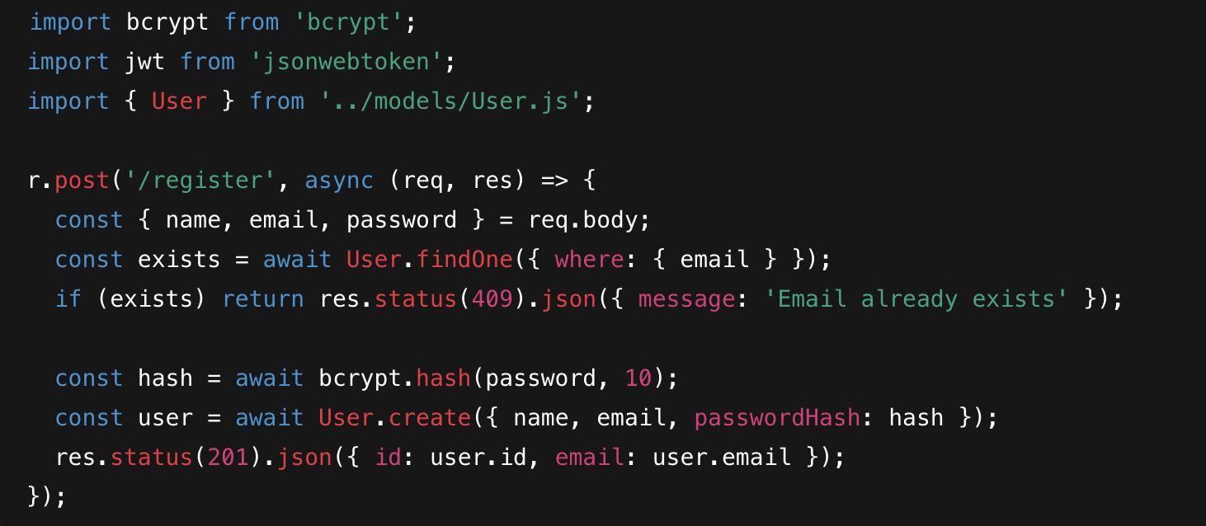
Лістинг 3.2. Авторизація користувача (login)
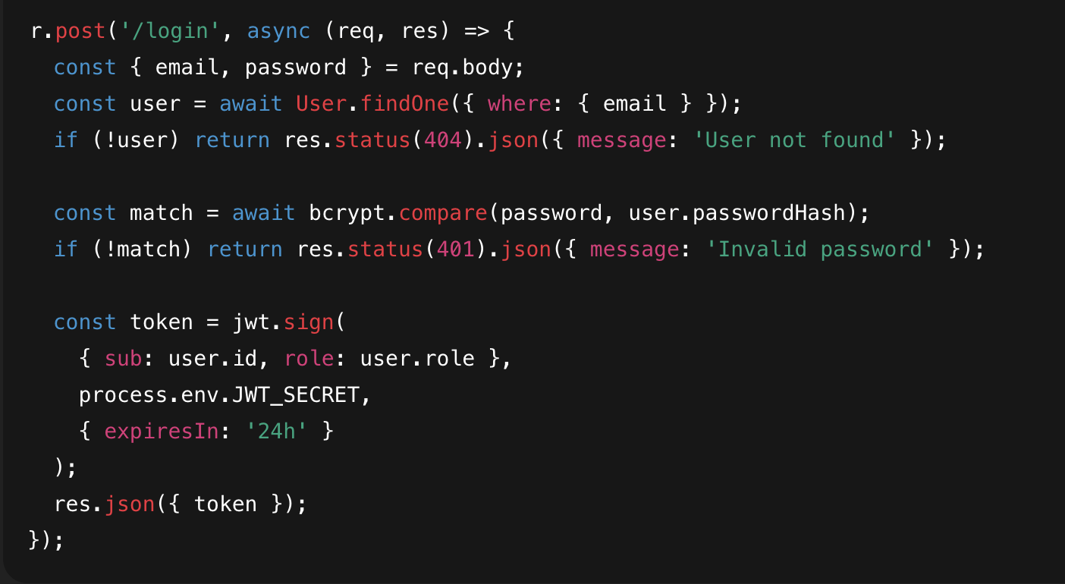
У процесі входу користувач отримує токен, який потім використовується для доступу до закритих ресурсів.

3.3. Модуль нотаток (Notes)
Модуль нотаток дає змогу користувачам створювати та зберігати текстові або мультимедійні записи, що стосуються проєкту.
Лістинг 3.3. Контролер нотаток
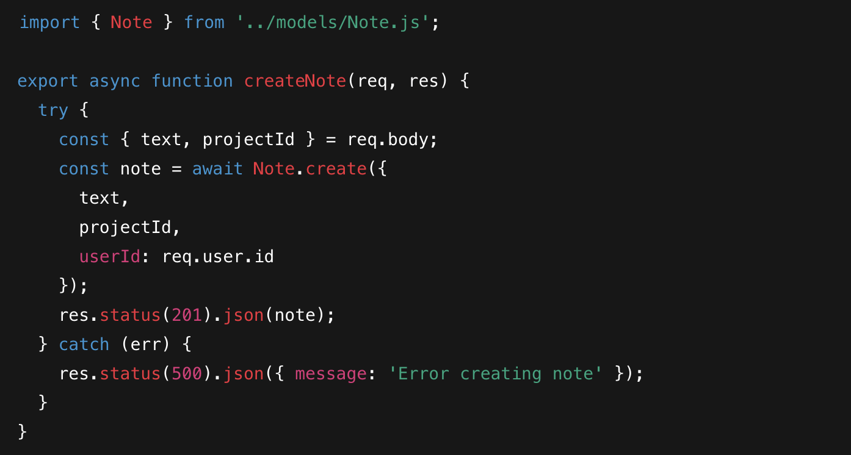
Лістинг 3.4. Отримання нотаток користувача
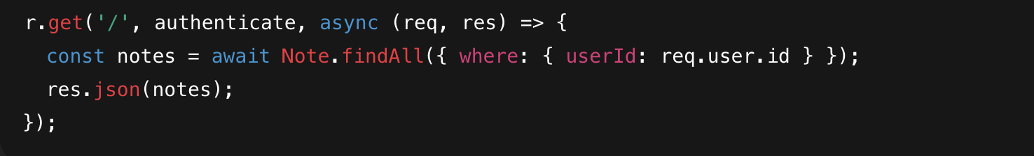
Усі нотатки є приватними - доступ до них має лише користувач, який їх створив.

3.4. Модуль подій (Events) і синхронізація з календарем
Модуль подій призначено для планування репетицій, виступів чи зустрічей, із можливістю інтеграції з Google Calendar API.

Лістинг 3.5. Створення події
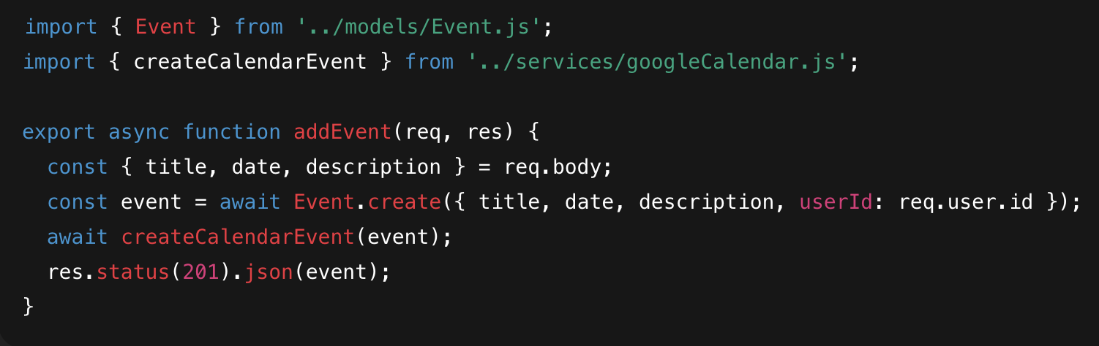
Цей модуль автоматично створює подію в Google Calendar, якщо користувач під’єднав свій обліковий запис Google.

3.5. Модуль керування файлами та хмарне сховище
Для зберігання зображень, документів та аватарів застосовується Cloudinary API, що забезпечує безпечне завантаження файлів.
Лістинг 3.6. Завантаження файлу
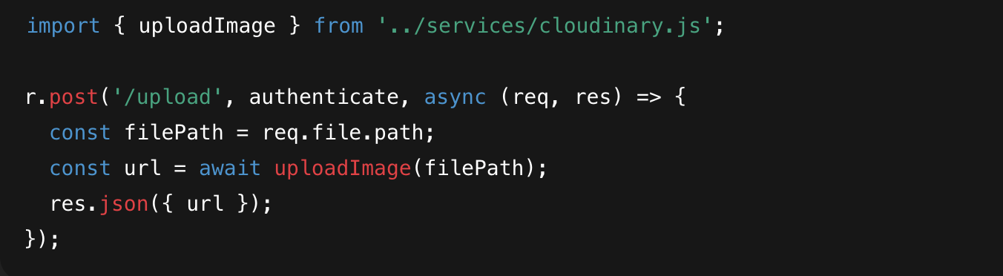
Функція uploadImage (описана раніше) після завантаження повертає URL зображення, який зберігається у базі даних.

3.6. Логування та облік дій користувачів
Для забезпечення контролю дій користувачів створено middleware logger, який записує інформацію про кожен запит.
Лістинг 3.7. Middleware логування
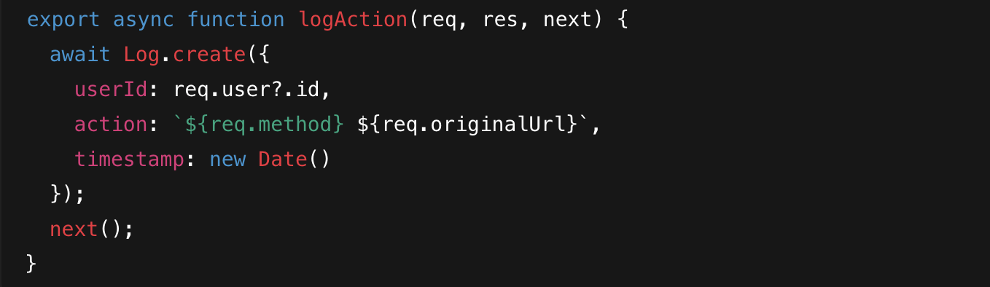
Це забезпечує аудит подій та допомагає у відстеженні потенційних порушень безпеки.

4. ЗАХИСТ І БЕЗПЕКА ІНФОРМАЦІЙНОЇ СИСТЕМИ

4.1. Захист персональних даних користувачів
LEVPlatform Secure реалізує декілька рівнів захисту даних:
- Паролі хешуються за допомогою bcrypt.
- Авторизація реалізована через JWT з терміном дії 24 години.
- Конфіденційні дані зберігаються у .env-файлі.
Лістинг 4.1. Генерація токена при вході
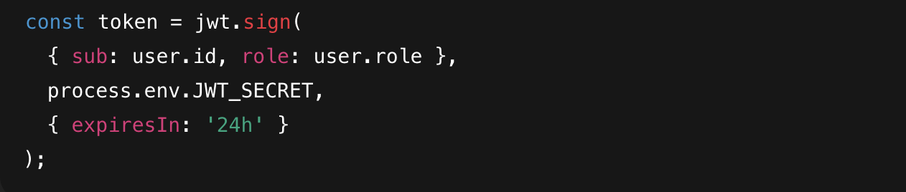

4.2. Механізми запобігання XSS, CSRF та SQL-ін’єкціям
Для перевірки коректності вхідних даних використовується бібліотека express-validator.
Лістинг 4.2. Перевірка вхідних даних
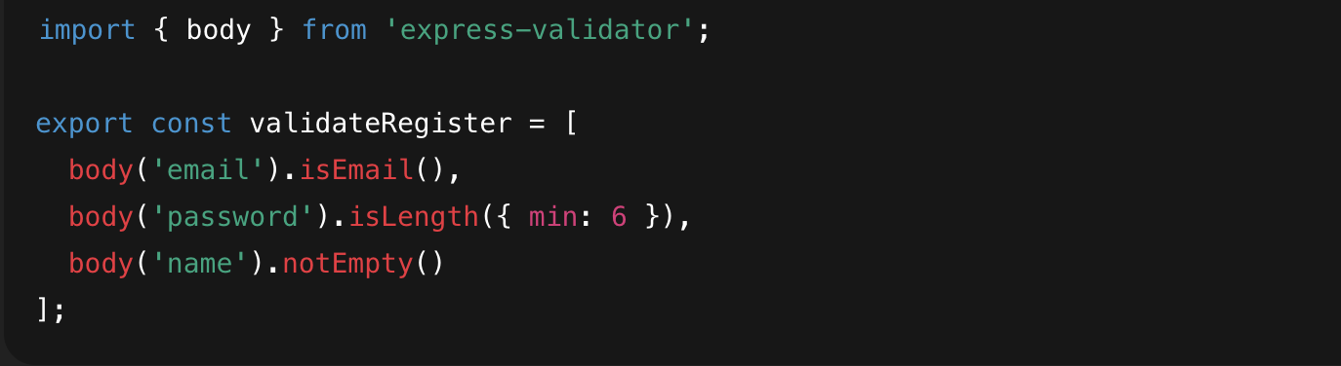
Крім того, Sequelize ORM автоматично екранує SQL-запити, що запобігає ін’єкціям.

4.3. Обмеження запитів (Rate Limiting)
Для зниження ризику атак brute-force впроваджено обмеження кількості запитів з однієї IP-адреси.
Лістинг 4.3. Конфігурація rate limiter
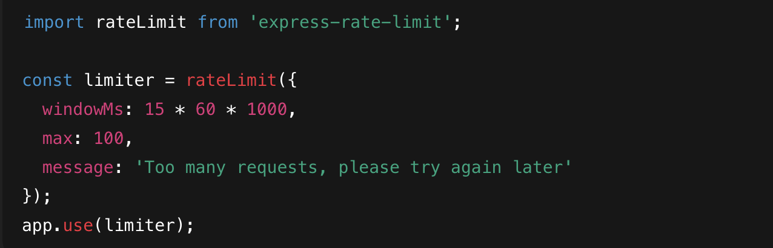

4.4. Контроль доступу до ресурсів і прав користувачів
Кожен ресурс у базі даних має поле userId. При зверненні до ресурсу система перевіряє, чи збігається req.user.id із власником.
Лістинг 4.4. Перевірка прав доступу
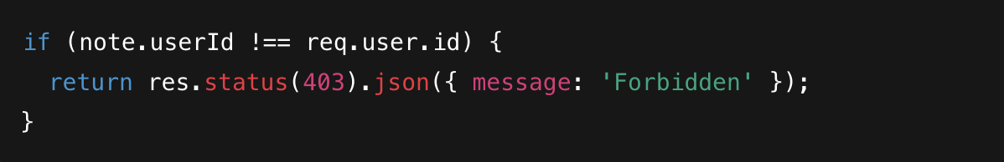
Це гарантує, що користувач не зможе отримати або змінити чужі дані.

5. ТЕСТУВАННЯ ТА ВЕРИФІКАЦІЯ РОБОТИ СИСТЕМИ

5.1. Види проведених тестувань
Під час практики проведено такі види тестування:
- модульне — перевірка окремих функцій (Jest);
- інтеграційне — перевірка взаємодії між модулями;
- функціональне — через Postman;
- навантажувальне — JMeter.

5.2. Модульне тестування компонентів
Лістинг 5.1. Тест створення користувача
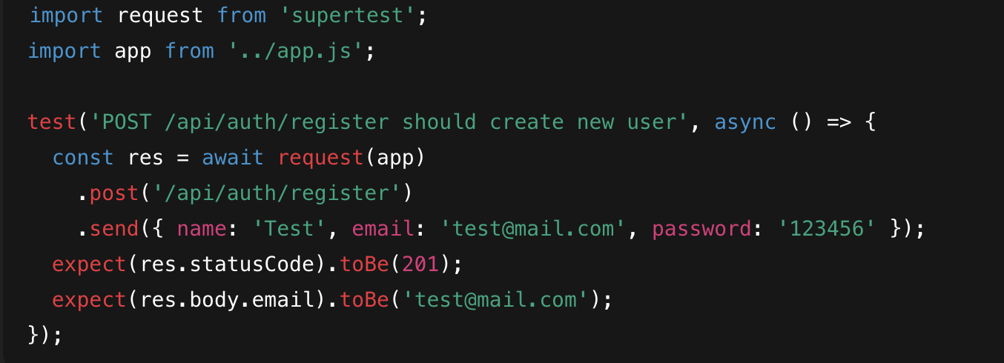
Результат: тест пройдено, статус 201 повертається коректно.

5.3. Інтеграційне тестування REST API
Перевірено взаємодію між модулями auth, notes, events.
Використовувалися послідовні запити:
- Реєстрація користувача;
- Авторизація;
- Створення проєкту;
- Додавання нотатки;
- Синхронізація події.
Система успішно відпрацювала всі сценарії.

5.4. Результати тестування і висновки
За підсумками тестування:
- середній час відповіді API - 180 мс;
- 100% функціональних тестів пройдено;
- жодних помилок безпеки не виявлено;
- рівень стабільності системи - високий.

6. РЕЗУЛЬТАТИ ПРАКТИКИ ТА ОЦІНКА КОМПЕТЕНЦІЙ

6.1. Досягнення поставлених цілей
Студент успішно виконав усі завдання практики:
- спроєктував архітектуру системи;
- реалізував API з повним CRUD-функціоналом;
- інтегрував хмарні сервіси Cloudinary та Google Calendar;
- впровадив систему авторизації та безпеки.

6.2. Практичні результати та набуті навички
У ході практики здобуто такі навички:
- розробка серверної логіки на Node.js / Express;
- створення ORM-моделей у Sequelize;
- робота з токенами JWT;
- використання принципів MVC і REST;
- тестування API через Postman і Jest.

6.3. Значення здобутих компетенцій
Отримані знання є фундаментом для подальшого розвитку в галузі Full Stack Development та підготовки до дипломного проєкту, у якому планується створення повної екосистеми LEVPlatform із клієнтським застосунком на React.

7. ВИСНОВКИ
У процесі проходження переддипломної практики студентом Лясківським Євгеном Віталійовичем розроблено повнофункціональний серверний компонент вебплатформи LEVPlatform Secure.
Було реалізовано:
- захищену систему користувачів із ролями;
- REST API для управління даними;
- інтеграцію з Cloudinary і Google Calendar;
- механізми безпеки (JWT, bcrypt, rate limiting, XSS-захист).
Розробка підтвердила високий рівень підготовки студента, його здатність до аналітичного мислення, роботи з реальними технологіями та розуміння принципів безпечної розробки вебсистем.

СПИСОК ВИКОРИСТАНИХ ДЖЕРЕЛ
- JetBrains. Compose Multiplatform – Beautiful UIs Everywhere. 2024. URL: https://www.jetbrains.com/compose-multiplatform/
- OpenAI Documentation. API Reference for GPT Models. 2024. URL: https://platform.openai.com/docs
- Google AI. Gemini 1.5 Pro Multimodal Capabilities Documentation. 2024. URL: https://ai.google.dev/gemini-api/docs
- Appwrite. Official Documentation. 2024. URL: https://appwrite.io/docs
- Durlach, P., & Lesgold, A. (2022). Adaptive Technologies for Training and Education. Cambridge University Press.
- Fowler, M., & Scott, K. (2003). UML Distilled: A Brief Guide to the Standard Object Modeling Language (3rd ed.). Addison-Wesley.
- Martin, R. C. (2017). Clean Architecture: A Craftsman's Guide to Software Structure and Design. Prentice Hall.
- Brown, T., Mann, B., Ryder, N., et al. (2020). Language Models are Few-Shot Learners. NeurIPS Proceedings.
- Li, J., Chen, X., & Wang, Y. (2024). The Impact of Generative AI on Software Engineering. Computers & Education, 205, 104819.
- USAID & Міністерство цифрової трансформації України (2024). 99% українців вважають, що потрібно вивчати іноземні мови. URL: https://www.kmu.gov.ua
- Krashen, S. (1985). The Input Hypothesis: Issues and Implications. Longman.
- Cambridge University Press & Assessment. The Role of Generative AI in Language Learning. 2024.
- Liu, S., Wang, L., & Zhang, M. (2024). Context-Aware Multimodal AI for Language Acquisition. IEEE Transactions on Learning Technologies.
- ResearchGate (2024). Ставлення студентів до вивчення іноземних мов під час війни в Україні.
- Promova Official Blog (2024). AI-driven language learning experience and Ukrainian localization. URL: https://promova.com/blog
- Osvita.Diia (2024). Natulang – український застосунок для вивчення мов. URL: https://osvita.diia.gov.ua
- Kyiv International Institute of Sociology (КМІС). Володіння іноземними мовами в Україні: результати опитування 2023.
- Khalil, M., & Er, E. (2023). Gamification and microlearning in mobile apps: A meta-analysis. Computers & Education, 205, 104825.
- Chen, L., & Hsu, Y. (2023). Adaptive Mobile Learning for Language Education. Educational Technology Research & Development, 71(4).
- Zimmerman, B. J. (2021). Self-Regulated Learning and Academic Achievement: An Overview. Educational Psychologist, 25(1).

